宜蘭縣甄選100年度永續校園推廣計畫
永續校園局部改造計畫書
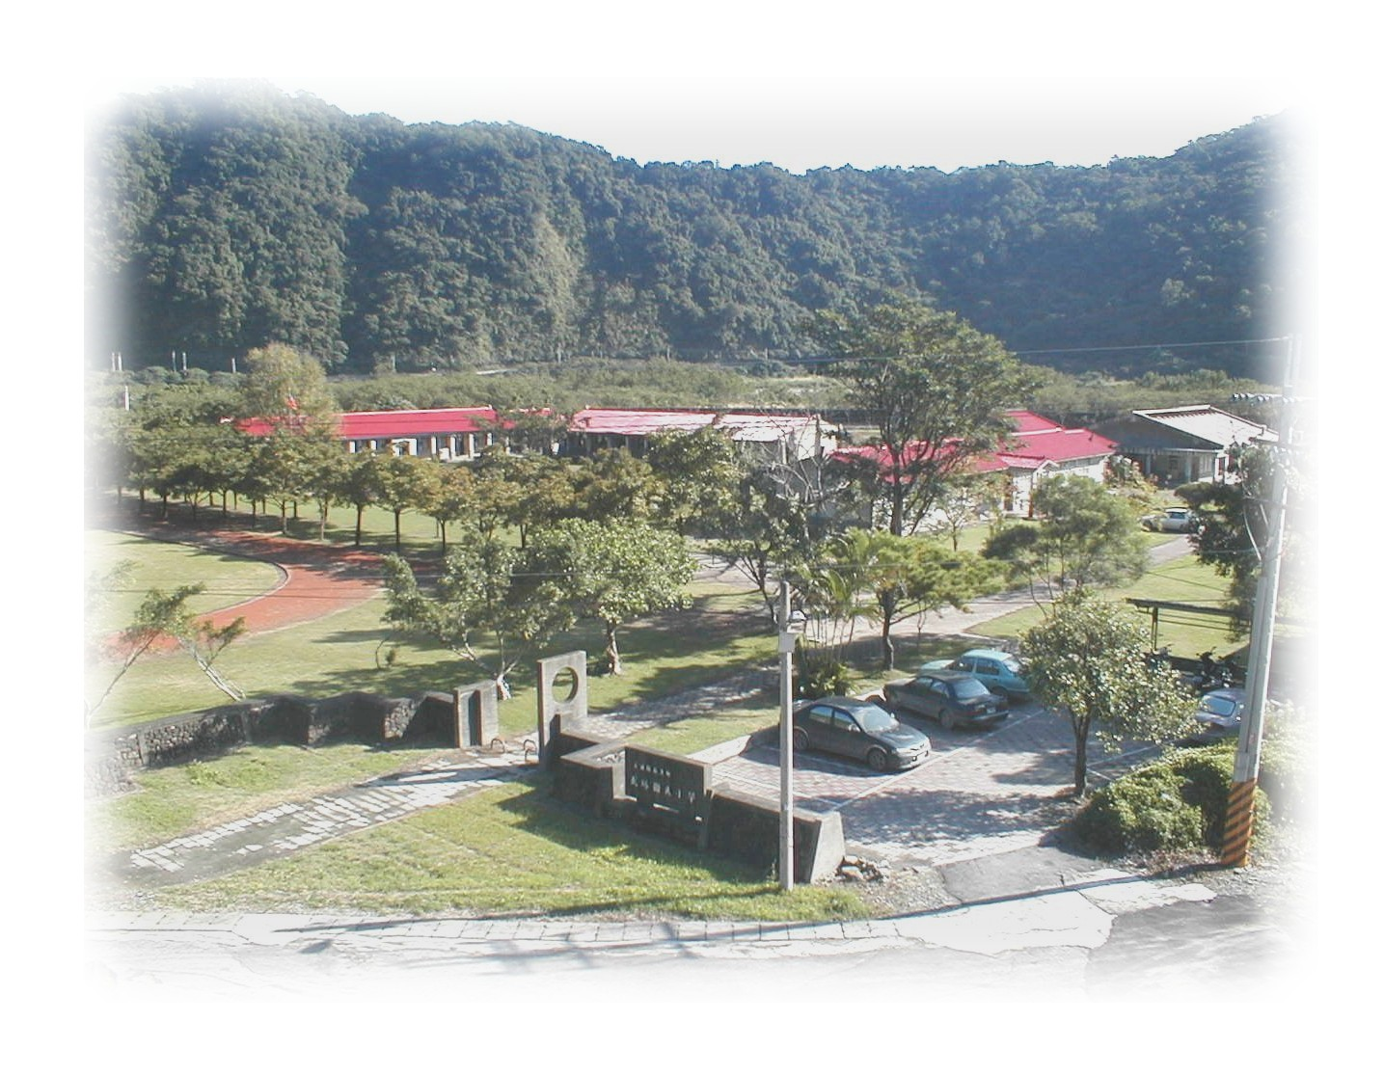
所屬縣市：宜蘭縣
主辦學校：南澳鄉武塔國小 聯絡人：李春雄
聯絡電話1：03-9981632 聯絡電話2：
專業團隊或技師：無 □有： (可各校分開填，或不填)
屬莫拉克風災受害學校 □是 否
申請類別：□整合案 個別案 □推廣案
學校位置：南澳鄉 鄉(鎮)
學校1： | 南澳鄉武塔國小 | 聯絡人： | 李春雄 | 聯絡電話： | 03-9981632
學校2： |  | 聯絡人： |  | 聯絡電話：
學校3： |  | 聯絡人： |  | 聯絡電話：
申請日期：

永續校園整合案推動委員會成員(請自行增加)
 | 服務單位 | 姓 名 | 職 稱 | 負 責 工 作
召集人 | 武塔國小 | 曹天民 | 校長 | 統籌與規劃
執行秘書 | 武塔國小 | 李春雄 | 總務主任 | 資源提供與採購業務。
顧問 | 宜蘭大學 | 薛方杰 | 教授
課程規畫組 | 武塔國小 | 張仁民 | 教導主任 | 教學活動規劃與設計。
課程執行組 | 武塔國小 | 朱昱陞 | 教學組長 | 教學活動規劃與設計執行。
生活規劃組 | 武塔國小 | 林螢柔 | 學務組長 | 學生編組與活動執行。
課程執行 | 武塔國小 | 林惠枝 | 老師 | 教學活動進行及教案設計。
課程執行 | 武塔國小 | 張惠蘭 | 老師 | 教學活動進行及教案設計。
課程執行 | 武塔國小 | 賴慈欣 | 老師 | 教學活動進行及教案設計。
課程執行 | 武塔國小 | 古春玉 | 老師 | 教學活動進行及教案設計。
課程執行 | 武塔國小 | 余美雲 | 老師 | 教學活動進行及教案設計。
 |  | 白文傑 | 家長會長 | 提供社區支援人力及物力。
 | 武塔村辦公室 | 游約翰 | 村長 | 提供社區支援人力及物力

表一 學校基本資料表格
學校校名：宜蘭縣南澳鄉武塔國小 |  |  |  | 代號：(註1)
學校地址：宜蘭縣南澳鄉武塔村新溪路一號 |  |  |  | 學生人數：48人 學生班級數：6班
(以下填報資料以非建築體面積計算為主)  1.校園綠地覆蓋總面積： (m²)  2.校園喬木覆蓋面積： (m²)  3.校園灌木覆蓋面積： (m²)  4.校園草地覆蓋面積： (m²) |  |  |  | (以下填報資料以非建築體面積計算為主)  1.校園總可透水面積： (m²)  2.校園透水磚覆蓋面積： (m²)  3.校園其他非綠地可透水面積： (m²)  項目：a. 面積 (m²)  b. 面積 (m²)
建築體覆蓋面積： 1918.22 (m²) |  |  |  | 校地總面積：35274 (m²)
校園實質建蔽率： (％) |  |  |  | 校園植栽種類與數量現況（附件二）
實質環境資料 以校園氣象站資料為主 (若無部分資料可參閱中央氣象局網站：www.cwb.gov.tw)
地區平均日照時數 |  | 夏季6月： 164.8 冬季12月：59.9 |  |  | 月雨量 | 最高：1632.5 (10月) 最低：91.6 (5月)
長年風速(月平均) |  | 夏季6月：2.2 冬季12月：3.0 |  |  | 長年風向 | 夏季6月： 160 (°) 冬季12月：70 (°)
基地海拔高度 |  | M |  |  | 環境特質 | 風大、火車噪音大
校園現況運轉資料 以校園實質資料填報為主
校園用電總度數（以電力公司電表為準） | 夏季05-06月：4882 度/月  冬季11-12月：5953 度/月 |  | 校園資源回收量  (以每月平均估計) |  |  | 木： kg /月  落葉： kg/月  廚餘： kg/月 | 紙： kg/月  玻璃： kg/月  塑膠： kg/月
校園用水總度數  （以自來水公司水表為準） | 夏季05-06月：334 度/月  冬季11-12月：395 度/月 |  | 校園交通能源量  (含教師交通計入) |  |  | 步行上學：31 人  單車上學： 人  大眾交通：9 人 | 機車交通： 人  汽車交通：8 人

其他有助於說明學校現況資料：

表一 學校基本資料表格
申請獎勵補助項目(申請項目請打V，已實施項目請打O)
項目名稱 |  |  | 勾選 | 關連 | 項目名稱 |  | 勾選 |  |  | 關連 |  | 項目名稱 |  |  |  | 勾選 |  | 關連
1.雨水再生水利用 |  |  |  |  | 5.節水措施規劃 |  |  |  |  |  |  | 9.多層次生態綠化
2.自然淨化水循環處理 |  |  |  |  | 6.透水性鋪面 |  |  |  |  |  |  | 10.健康建材與自然素材
3. 再生能源應用 |  |  |  |  | 7.地表土壤改良 |  |  |  |  |  |  | 11.室內環境改善
4. 節約能源設計與管理監控措施 |  |  |  |  | 8.親和性圍籬 |  |  |  |  |  |  | 12.推廣案

13.其他：(請詳述)

以下為已實施項目
A.資源回收再利用 |  |  |  |  | B.教學農園 |  |  |  |  |  |  |  | C.落葉與廚餘堆肥
D.教學與活動空間之環境品質問題呈現 |  |  |  |  | F.其他：(請詳述)

歷年申請紀錄 (請填報永續相關的補助計畫記錄)
年度 | 申請類別 | 補助情形(獲補助打V未獲補助打X) |  |  |  | 年度 |  |  | 申請類別 |  |  |  |  | 補助情形(獲補助打V未獲補助打X)
註1: 請於http://www.edu.tw/EDU_WEB/EDU_MGT/STATISTICS/EDU7220001/service/sts4-1a.htm?open查詢
表二：申請計畫表
永續校園局部改造案申請表
項目 |  | 雨水再生水利用
申請學校 |  | 名稱 |  | 宜蘭縣南澳鄉武塔國小 |  |  |  |  |  |  |  |  | 電話 | 03-9981632
 |  | 地址 |  | 宜蘭縣南澳鄉武塔村新溪路一號 |  |  |  |  |  |  |  |  | 傳真 | 03-9981319
申請學校  負責人 |  | 姓名 |  | 曹天民 |  |  | 職稱 |  |  | 校長 |  |  | 電話 | 0956-800600
所在縣市是否有永續校園或環境教育相關輔導組織 |  |  |  | □有 □無 |  |  | 有，請填組織名稱
專案規劃師(可不填)姓名： 證照別： 聯絡電話：
申請項目 |  | 項目 |  |  |  | 申請金額 |  | 項目 |  |  |  |  | 申請金額
 |  | 1.雨水再生水利用 |  |  |  |  |  | 8.親和性圍籬
 |  | 2.自然淨化水循環處理 |  |  |  |  |  | 9.多層次生態綠化
 |  | 3.再生能源應用 |  |  |  |  |  | 10.健康建材與自然素材
 |  | 4.節約能源設計與管理監控措施 |  |  |  |  |  | 11.室內環境改善
 |  | 5.節水措施規劃 |  |  |  |  |  | 12.推廣案
 |  | 6.透水性舖面 |  |  |  |  |  | 13. 其他：
 |  | 7.地表土壤改良 |  |  |  |  |  | 14.執行本計畫所需經常門費用
申請補助費用總金額 |  | 新台幣 百 萬 仟 佰 十 元整
申請文件 |  | 項目 |  |  |  |  |  |  |  |  | 檢附資料
 |  |  |  |  |  |  |  |  |  |  | 是 |  |  |  | 否
 |  | a.基本資料與申請表 |  |  |  |  |  |  |  |  | □ |  |  |  | □
 |  | b.申請計畫書 |  |  |  |  |  |  |  |  | □ |  |  |  | □
 |  | c.其他證明文件(以兩頁為限，不計40頁內)： |  |  |  |  |  |  |  |  | □ |  |  |  | □
聯絡人 |  |  |  |  |  |  |  |  | 申請學校章 |  |  | 申請學校  負責人章
姓名 |  |  | 單位/職稱
古春玉 |  |  | 總務處/總務主任
電話 | 03-9981632 |  | 傳真 |  | 03-9981319
E-mail
本申請機構聲明本申請案符合建築法及政府相關法令，且以上所檢附資料之各文件皆與正本相符，若有造假之情事，願受相關法律處分並退還全數補助費，毫無異議。另外本申請機構申請設置之設施、設備，其系統規劃設計、施工安裝、與竣工後之運轉暨維護裝置、設施、設備之安全管理，由本申請單位負責。
申請學校負責人： （簽章）
表三：校園基本配置圖 （儘量採用建築相關基地規劃圖面，避免示意圖）
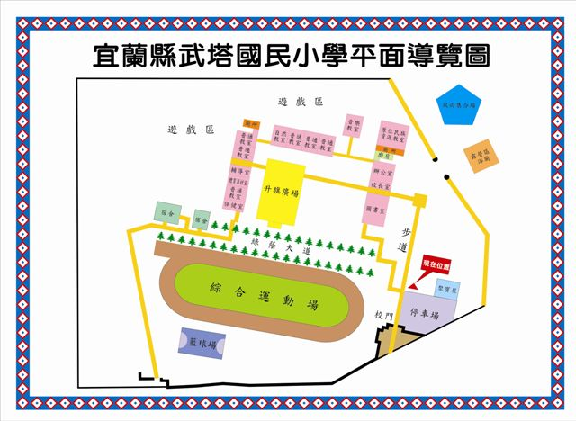
表四：校園植栽數量現況示意圖，請補充樹蔭遮蔽大小 （請特別標註原生種、鄉土物種種類，可用A3尺寸）
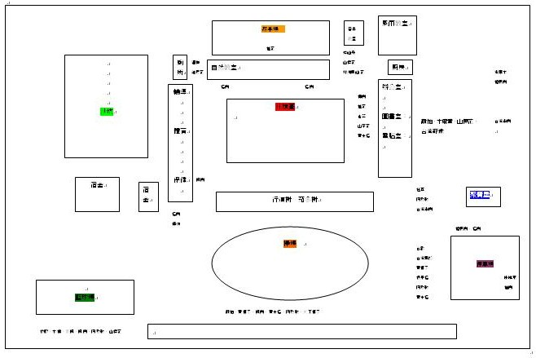

校園植物種類
阿勃勒 | 杜鵑 | 櫻花 | 九重葛 | 茶花 | 樟樹
桂花 | 緬梔 | 矮仙丹 | 橡膠 | 黃金榕 | 含笑
青楓 | 木棉花 | 龍柏 | 茄苳 | 黃椰子 | 大王椰子
楓樹 | 釋迦 | 台灣黑松 | 台灣欒樹 | 蟛蜞菊 | 稜果榕
銀合歡 | 蘇鐵 | 木麻黃 | 相思樹 | 柚子 | 血桐
黃金葛 | 珊瑚刺桐 | 薔薇

表五：永續相關議題已實施現況說明 (至少實施七項，獲補助後，要完全達成)
主題 | 項 目 | 實施現況  (請儘量量化) | 預定達成  或強化
環境政策 | 落實「加強學校環境教育三年實施計畫」  (www.epa.gov.tw) | 1.落實環境教育融入教學與日常生活  2.加強環境教育議題之宣導
環  境  教  學 | 辦理戶外教學生態旅遊活動，參與校外環保服務活動，如掃街、淨灘、淨溪、河川守護…等。 | 1.落實環境教育融入教學與日常生活  1.加強環境教育議題之宣導
生  活  環  保  實  務 | 落實校園垃圾減量、資源回收，推動二手教科書、制服及學用品回收再利用。 | 1.教科書、運動服回收使用  2.年終辦理跳蚤市場活動  3.每週五進行資源回收
生  活  環  保  實  務 | 推動廚餘減量，廚餘及落葉有效利用或製作堆肥。 | 1.廚餘由社區養豬戶帶回  2.鼓勵學生不挑食、不浪費
生  活  環  保  實  務 | 開源節流、節約用水，使用省水器材及雨水、廢水回收再利用。 | 1.裝設節水設施  2.張貼節水標語  3.定期辦理節能宣導
生  活  環  保  實  務 | 實踐辦公室、教室、研究室及實驗室場所節約用電及節約能源。 | 1.使用省電燈泡  2.張貼省電標語  3.定期辦理節能宣導
生  活  環  保  實  務 | 辦公室做環保，影印紙張雙面利用，落實綠色採購。 | 1.落實辦公室做環保，重複使用紙張  2.購買綠色標章影印紙
生  活  環  保  實  務 | 推動環保餐具，平時及開會均不使用市售杯水及瓶裝水。 | 1.師生用餐皆使用環保餐具並自備茶杯
生  活  環  保  實  務 | 員生消費合作社販售文具以環保標章產品為優先，不售過度包裝的零食與飲料。
能  資  源  監  控 | 針對校園內相關能源與資源有進行監控，並能有效提出量化數據者。
表六：配合申請項目填寫永續相關議題已推動成效與工作實施成果 (請列出近兩年執行項目)

類別 | 資源流循環主題
項目名稱
說明： |  | 圖例：

類別 | ○○○○主題
項目名稱 | ○○○○○○
說明：（獨立分頁撰寫，不足書寫，請自行附加頁數。） |  | 圖例：

表七：申請項目計畫書
申請項目
名稱 |  | 編號
撰寫格式：（以下各節，獨立分頁撰寫，不足書寫，請自行附加頁數。）

一、計畫執行團隊
- 校 長：統籌與規劃。
- 教導處：教學活動規劃與設計。
- 總務處：資源提供與採購業務。
- 學務組：學生編組與活動執行。
- 教學組：教學活動規劃與設計執行。
- 全校師生：教學活動進行及教案設計。
- 家長會：提供社區支援人力及物力。

二、執行方案
（一）前言：
1.本區去年年雨量達4000公釐以上，雨水資源豐富。
2.雨水可收集面積為900平方公尺
3.本校每週澆灌花木所需水量約為4噸
臺灣地區年降雨量約為全球平均降雨量的3倍，但因降雨分布不均，近八成的水流入大海或蒸發，無法利用，因此兼具需求面與供給面特質的「替代性」和「補充性」水資源的利用，成為開發水資源努力的必然方向，本校希望藉由永續校園的設計規劃與執行，營造一個優質的生態學習環境。計劃建置雨水回收之設備。

（二）設施現況說明：
本校計畫在校園各處設置4座雨撲滿，可容納4噸水，先將雨水資源儲蓄下來，計畫規劃成校園植栽澆灌之水源，並可規畫為教學農園的灌溉水源及水生植物池的補充水源，作為自然科教學教材場地。亦可帶動學校及社區節水惜福的觀念，也示範水資源再利用的實用方式。
（三）欲施作工程內容說明：.校園一樓空間：設置4座雨撲滿，共4噸。
（四）施工安全部分：
雨撲滿設置地點皆在室外，非進行破壞性建設，以設置安全圍籬即可，較容易維護學童安全。
（五）施做位置承載能力:
設置的雨撲滿皆分散配置，個別重量不超過1噸，基座可有效支撐承載。

三、經費申請表（預算分析）
項次 | 摘 要 | 單位 | 數量 | 單 價 | 複 價 | 備 考
1 | 儲水槽 | 式 | 4 |  |  | 4座雨撲滿
2 | 管線及安裝美化 | 式 | 1
3 | 工程管理費 | 式 | 1
4 | 設計規劃費 | 式 | 1
 | 合 計
本工程估價總額 |  | 新 台 幣: 整
(大 寫)

四、執行時程：
各階段工作  重點 | 民國九十九年
各階段工作  重點 | 二月 | 三月 | 四月 | 五月 | 六月 | 七月 | 八月 | 九月 | 十月 | 十一月 | 十二月
計畫申請 | ▓ | ▓
計劃審核 |  |  | ▓ | ▓ | ▓
招標施作 |  |  |  |  |  | ▓ | ▓ | ▓ | ▓
完工、驗收 |  |  |  |  |  |  |  |  |  | ▓
實施教學 |  |  |  |  |  |  |  |  |  | ▓ | ▓

五、教案及社區互動配合計畫
(一)、課程名稱：雨水回收容器與虹吸現象和連通管原理的關連
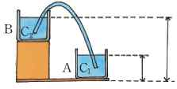
教學年級：四年級(配合自然與生活科技領域)
教學節數：10節課
課程目標：
1-1由兩瓶之間的水管使水流動的實驗，說明水流動方向的規則。
1-2由實驗觀察認識虹吸現象的規則。
1-3由實驗之觀察說明連通管原理：連通的水管或容器，水面靜止時，兩側水面一樣高。
1-4應用連通管原理，解釋生活中的各項應用實例。
1-5以連通管原理解釋戶外雨水回收系統的水位保持問題。
教學準備：各組水族箱2個、換水軟管1條。
教學活動流程：
◆實驗與操作：
- 利用虹吸現象和連通管原理來討論水族箱換水的學問。
- 虹吸是水壓的問題。
- 觀察水管加水和前一活動之比較，指出二者皆有連通管原理。
◆討論與發表：
●以連通管原理解釋生活中的應用實例
雨水回收系統置於屋外，若是下雨，雨水滴入箱中，可能使水箱中的水流失，如何使用一條水管就讓水箱的水位保持不變？

(二)、課程名稱：生態農園栽種（多功能的根、莖、葉）
教學年級：三年級(配合自然與生活科技領域、綜合活動)
教學節數：15節課
教學目標：
1-1根據經驗提出植物澆水情形。
1-2觀察植物開花結果的生長順序，知道果實和種子都是由雌蕊發育而成的。
1-3由觀察和資料查詢，覺察種子由雌蕊中的構造受粉後發育而成。
1-4觀察各式各樣不同的果，察覺不同的果有不同的構造、形態和功能，幫助種子傳播。

1-6展示種植成果，發表種植心得。
教學活動流程：
◆ 實驗觀察
1.經由實驗觀察植物由根部吸收水分，由莖輸送到葉，再由葉面蒸散出去。進而研討植物根、莖、葉的功能。
2.觀察花、果實、種子的成長過程，指出果實和種子都是由雌蕊發育而成的。
3.再透過資料研討，知道植物如何繁衍後代
4.最後透過資料研討和經驗分享，覺察植物的親代和子代之間有相似性，但也有些不同。
◆種植活動
1、種植前：
- 有的植物除了可利用種子（或孢子）來繁殖外，你們還知道哪些方法嗎？你們看過嗎？
- 還有哪些植物的根、莖、葉可以用來繁殖？
- 選擇一種植物，挑出一種適合它的繁殖方式，種種看，使它長出下一代或是另一棵新的植物來！（如果有興趣，可以嘗試不同的繁殖方法）翻看習作，研討種植要項及如何撰寫我的植物繁殖紀錄表。
2、種植後：
- 各位綠手指們，大家成功了嗎？有什麼感想要分享呢？
- 請大家輪流上臺報告自己的植物繁殖心得囉！

六、預期成果與效益
- 更有效率的利用水資源，以本校水資源的有效利用的經驗分享，帶動社區的節水、惜福行動，共同為維護環境生態、資源盡一份心。
- 培育有機蔬果，實現無毒環境。
- 實現環保觀念，美化校園景觀。
- 提供學生動手作的機會，實現「從做中學」的理想。
- 透過開放式設計，可清楚觀察雨水回收及在利用的特性。
- 回收系統設置於苗圃、花臺、花圃及水生池旁，使用方便可以節省使用之經費。
- 提供社區民眾及附近學校一個觀賞、學習的場所，並有美化校園的效果。
提供相關教學資源，達到多元教學理想。

表七之A：永續校園推動委員會成員(請自行增加)
 | 服務單位 | 姓名 | 職稱 | 負責工作
召集人
執行秘書
顧問
工作小組

表七之B：校長、總務主任任期
職稱 | 姓名 | 任期  (年/月-年/月) | 99年1-12月會調動者打勾(v)
校長 | 曹天民 | 98/8-102/7
總務主任 | 古春玉 | 98/8-99/7

表八 |  |  |  |  |  |  | □申請表
教育部補助計畫項目經費
 |  |  |  |  |  |  | □核定表
申請單位：XXX學校 |  |  |  |  |  |  |  | 計畫名稱：永續校園局部改造計畫
計畫期程： 年 月 日至 99年 11 月 30日
計畫經費總額： 元，申請金額： 元(經常門： 元，資本門： 元)，自籌款： 元
擬向其他機關與民間團體申請補助：□無□有
（請註明其他機關與民間團體申請補助經費之項目及金額）
教育部： 元，補助項目及金額：
XXXX部：………………元，補助項目及金額：
經費項目 |  |  | 計畫經費明細 |  |  |  |  |  |  | 教育部核定補助經費  （申請單位請勿填寫）
 |  |  | 單價（元） |  | 數量 | 總價(元) |  | 說明(並註明經資門) |  | 金額（元） | 說明
業  務  費 | 學者專家諮詢費 |  |  |  |  |  |  | (經常門)
業  務  費 | 出席費 |  |  |  |  |  |  | (經常門)
業  務  費 | 差旅費 |  |  |  |  |  |  | (經常門)
業  務  費 | 臨時工資 |  |  |  |  |  |  | 雇工購料用(經常門)
業  務  費 | 小計
雜支
設  備  及  投  資 |  |  |  |  |  |  |  | 依主題填寫
設  備  及  投  資 | 小計 |  |  |  |  | 0
合 計
承辦 會計 機關長官  單位 單位 或負責人 |  |  |  |  |  |  |  |  |  | 教育部 教育部  承辦人 單位主管
1、依行政院91年5月29日院授主忠字第091003820號函頒對民間團體捐助之規定，為避免民間團體以同一事由或活動向多機關申請捐助，造成重複情形，各機關訂定捐助規範時，應明定以同一事由或活動向多機關提出申請捐助，應列明全部經費內容，及擬向各機關申請補助經費項目及金額。  2、補助案件除因特殊需要並經本部同意者外，以不補助人事費為原則；另內部場地使用費及行政管理費則一律不予補助。  3、各經費項目，除依相關規定無法區分者外，以人事費、業務費、雜支、設備及投資四項為編列原則。  4、雜支最高以【(業務費)*6%】編列。 |  |  |  |  |  |  |  |  |  | 補助方式：  □全額補助  □部分補助 【補助比率 ％】  □酌予補助
餘款繳回方式：
□依核撥結報作業要點辦理
（□繳回 □不繳回）

□其他（請備註說明）
表九：其他輔助說明表（相關社區活動與永續校園教學回饋）
申請項目：
社區名稱  (村里名稱) |  |  | 負責人
社區(鄉鎮村里)提供與支援活動說明：

社區負責人：

申請項目：
團體名稱 |  |  | 負責人
團體提供與支援活動說明：

團體負責人：
表十：相關校園照片與施做位置現場周圍照片說明（請務必說明，以兩頁為限）
表十一：執行過程中廢棄物再利用及零廢棄之規劃及作法說明（請務必說明，以兩頁為限）。

零廢棄物：雨水回收工程
（一）預計在校園各處裝設雨水回收管及閥門皆屬加設工程，非拆除工程，並不會產生廢棄物。
（二）屋頂溫室兩側加裝收水槽，不會產生廢棄物。
（三）雨水回收工程收水槽加裝濾網防止阻塞，雨水排流管連接至雨撲滿，不會產生廢棄物。

表十二：後續維護管理運作機制與成本分析說明(請務必說明，以兩頁為限)

一、後續校園空間規劃：

本案係針對學校最少使用的區域作規劃，以達到充分利用校地及自然資源之目的，因此本案完成後，搭配未來校地規劃生態農園，將生態及綠色永續觀念融合在環境當中，積極營造一個豐富且活潑的生態村。
二、利用說明：
（一）空間多元化
1.本案係針對學校最少使用的區域作規劃，以達到充分利用校地及自然資源之目的，因此本案完成後，未來搭配校地規劃生態農園，本校校園之整體規劃設置即大致完成。
2.將生態及綠色永續觀念融合在環境當中，把城市中的小學給人生硬的刻板印象徹底改造，積極營造一個豐富且活潑的生態村。
（二）雨水使用多重化
1.利用雨撲滿供應生態池，並將斜屋頂雨水，透過雨水收集天溝，經由雨水收集明管，收集之後注入雨撲滿，多了一層雨水資源的利用。
2.利用雨撲滿的存水，提供溫室降溫及澆灌使用，並將降溫水透過雨水收集天溝，經由雨水收集明管，收集之後再注入雨撲滿，使雨水利用永續循環。

表十三：配合款說明表（地方政府或學校有配合款或配合計畫說明）
申請項目：
配合單位 |  | □地方政府 □學校
配合內容 | □配合款 | 配合款經費項目劃分及金額說明：
配合內容 | □配合計畫 | 配合計畫名稱及方式說明：

表十四：參與整合案同意書 (整合案或有專業輔導或協助團體才需附)

茲同意由 學校擔任所申請永續校園的主辦學校(本整合案中負責申請的學校)，本整合案由同一設計單位設計，同性質之工程應採聯合招標作業，以符合整合案之精神。教育部及其委辦單位僅與整合案中主辦學校聯繫，整合案中的學校亦得透過主辦學校與教育部及其委辦單位聯繫，教育部及其委辦單位不受理整合案中非主辦學校的詢問。主辦學校會善盡整合各校之職。
此致
教育部

主辦學校
(本整合案中負責申請的學校)：

校長： (簽名) 校印：

學校1：
校長： (簽名) 校印：

學校2：
校長： (簽名) 校印：

學校3：
校長： (簽名) 校印：
不敷使用請自行增加學校欄位。

同 意 書

（如：○○縣環境教育永續輔導團） 茲同意參與協助由
學校擔任主辦學校所申請永續校園改造計畫，並於計畫執行期間不參與相關工程執行任務，僅針對永續改造項目以專業角色進行知識、技術與教育協助與諮詢，同時針對所參與諮詢與協助部分擔負專業責任。

此致

教育部

參與團體名稱（簽章）：

負責人或代理人（簽章）：

中華民國 年 月 日

